Colegio Técnico Profesional Alajuelita

Empresa: SUMMY CREAM

Seccion:10-1
Grupo 1

ÍNDICE

RESUMEN EJECUTIVO 3
NATURALEZA DEL NEGOCIO 4
ESTUDIO DE MERCADO Y MERCADEO 7
o FODA – MECA 7
o Encuesta y el evaluador de encuestas 8
o Plan Corporativo 9
o Plan De Marketing 10
ESTUDIO TÉCNICO 15
o Organigrama 15
o Punto De Equilibrio 16
ESTUDIO ECONÓMICO 17
o Evaluador De Encuestas 17
ANÁLISIS FINANCIERO 18
o Contabilidad 18

RESUMEN EJECUTIVO

Nuestro producto es un protector solar que ayuda a la hidratación a proteger y además de dejar olor a la piel. Tiene como objetivo ayudarnos a cuidar nuestra piel, evitando quemaduras o el mismo cáncer de piel.
Es un bloqueador solar que está hecho a base de productos naturales y tiene diferentes tipos de aroma.
Sirve para humectar y proteger la piel de los rayos UV, puede ser usado por todo tipo de personas tanto como jóvenes o para adultos mayores.
Es algo necesario para el día a día ya que el sol puede provocar cáncer de piel y este bloqueador puede ayudar a tener menos quemaduras y daños en la piel por el sol, ya que el sol está muy fuerte en estos tiempos debido al cambio climático. También el proteger la piel del sol es muy beneficioso para la piel del cliente, ya que actúa como barrera contra el daño que puede causar la radiación UVB/UVA a tu piel y evita enfermedades de la piel como el cáncer o la queratosis, además del foto envejecimiento y la aparición de manchas.

NATURALEZA DEL NEGOCIO

- Antecedentes de la idea de negocios
Nuestra empresa cuenta con los siguientes factores claves:
- El buen liderazgo es aquel que ayuda a la empresa a alcanzar aquellas visiones, metas u objetivos que sean estratégicos para hacer crecer la empresa y poder colocarla en los mejores mercados a nivel nacional o internacional.
- Adaptarse a las nuevas innovaciones y modas que día tras día van creciendo y apareciendo en el mercado y se vuelven parte de la vida cotidiana de las personas.
- Enfocarse en las opiniones de las personas para así poder crear un producto que pueda cubrir esas necesidades para lograr la satisfacción del cliente.
La industria y comercio farmacéutico
Nuestro producto pertenece a la industria farmacéutica, ya que ayuda al cuidado de la piel y a la protección de los rayos UV.
Esta industria es una de las más importante ya que vela por el cuidado de la piel y la salud de las personas. La constituye grandes organizaciones públicas y privada que se encarga en distribuir estos productos para animales y humanos.
- Justificación de la idea de negocio
Nuestro producto es un bloqueador que recomendamos que uses según tu rostro y tu tipo de piel, Y otro protector solar para el resto del cuerpo recordando que se debe aplicar cada 2 o 4 horas. El uso de nuestro protector solar es muy importante, porque ayuda a cuidar la salud de la piel y contiene protección química, ahora, también en la actualidad, los jóvenes estamos muy preocupados por el cuidado de nuestra piel y también estamos más propensos a exponernos a rayos UV de distintas formas. El usar protector solar diariamente nos ayuda con el cuidado de la piel y también a prevenir futuras enfermedades de la piel tales como el cáncer de piel, las manchas, vitíligo, las posibles quemaduras y en algunos casos tipos de verrugas.
- Objetivo general
Crear un producto para hacer que las personas tengan conciencia sobre el buen uso del protector solar y el beneficio que nos trae a nuestras vidas. Y de esta manera poder preservar o cuidar nuestra piel y salud para evitar enfermedades a futuro. Mediante nuestro producto queremos hacer que las personas se sientan cómodas, satisfechas y seguras con el resultado que les va a brindar el artículo que estamos ofreciendo.
- Objetivos específicos
- Lograr ser clasificados como una empresa diferente a las demás y simplificar nuevos puntos de venta en diferentes zonas del país para obtener más ganancias.
- Enseñar que con un pequeño emprendimiento se puede llegar a ser una gran empresa, la cual puede lograr competir con otras más grandes a nivel de exportación e importación y ser catalogadas como una de las mejores.
- Relacionarnos con otras empresas para lograr beneficiarnos mutuamente, por medio de publicidad, para así dar a conocer nuestro producto en el mercado.
- Metas
Llegar a ser conocidos internacionalmente y lograr que nuestros productos lleguen a grandes mercados. En el ámbito de mercado; relacionarnos con otras empresas para beneficiarnos y lograr tener reconocimiento, mantener o aumentar la rentabilidad del negocio, obtener mayor productividad, atraer y retener más ingresos para lograr entrar en el top de los mejores emprendimientos durante estos años, y conseguir sacar a la venta más mercadería y obtener tener más variedad que a la gente se le haga interesante y quieran saber más de la empresa, y que con ello poder montar un negocio en alguna parte del país.
- Misión
Somos una empresa farmacéutica, que tiene como objetivo cuidarla la salud y protección de la piel de las personas. Prevenir las manchas en la piel, quemaduras, envejecimiento prematuro, arrugas, y en situaciones de mayor gravedad, como el cáncer de piel.
- Visión
Llegar a ser la empresa más dominante de productos de cuidados de piel a nivel
nacional e internacional. Ser reconocidos por nuestra calidad, dedicaciones y
compromiso a nuestros clientes para brindar lo mejor.

- Valores de la empresa
Compromiso. Tenemos que tener en cuenta la salud de nuestros trabajadores y consumidores para brindarles un mejor servicio. Fuera de la empresa, dando o entregando los pedidos en el momento que se indicó, o mejor antes. Dentro de la empresa, que todos los trabajadores estén siempre atentos a los pedidos que se lleguen a solicitar.
Responsabilidad. Ser responsables dentro de la empresa con los productos para brindar un mejor servicio a los clientes, dando el mejor producto y de la más alta calidad para que los clientes estén satisfechos y no tengan alergias o irritaciones en la piel y también ser comprometidos con los tiempos de entrega.
Respeto. El respeto es muy fundamental dentro de la empresa por que se crean ambientes de sana convivencia entre los trabajadores, así no hay conflictos y hay mejor rendimiento laboral. Y fuera de la empresa al mostrar respeto por aquellos que llegan a comprar nuestro producto, además de que tengan buenas experiencias y quieran volver a comprarnos.
Transparencia. Ser siempre honestos con nuestros clientes con respecto con la forma que se realiza el producto y los ingredientes que forman parte del ello. Ser honestos con el trabajo individual de cada uno y que, si se llega a cometer algún error, el trabajador lo admita para que los corrija en el futuro. Fuera de la empresa, diciendo o citando cada producto para aquellos que tengan alguna alergia eviten el producto y que no se genere algún problema.

ESTUDIO DE MERCADO Y MERCADEO

- FODA – MECA
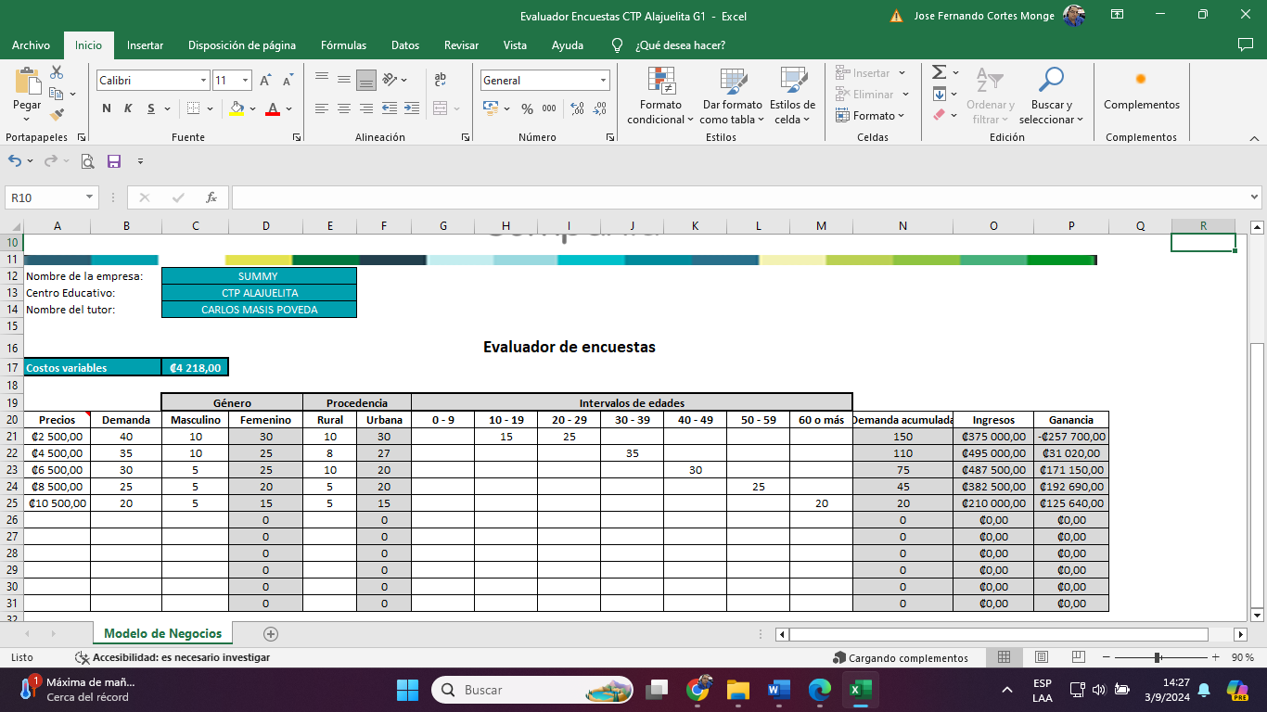
- Encuesta y el evaluador de encuestas

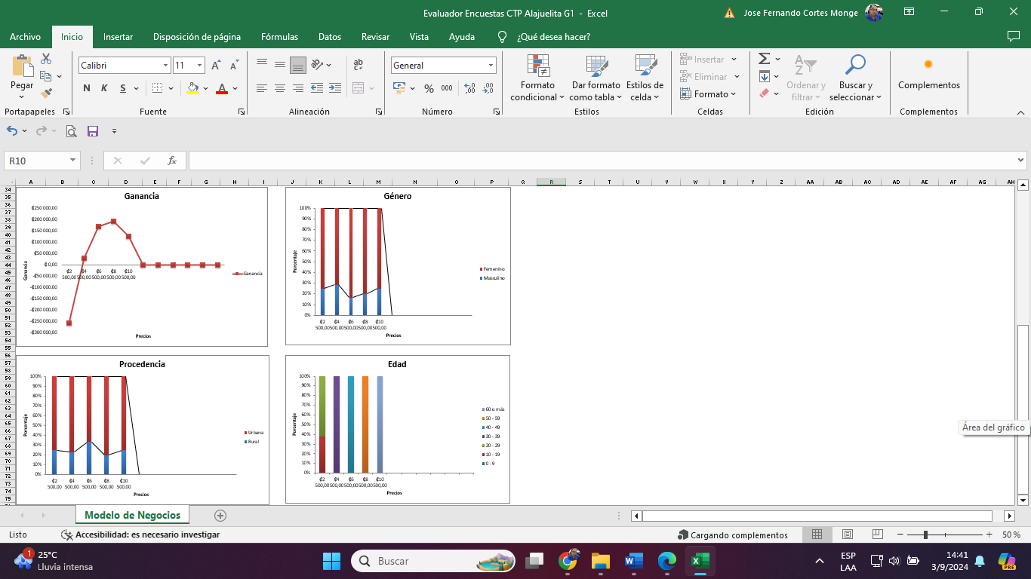

- Plan Corporativo

- Plan De Marketing

Análisis de la competencia
Es un bloqueador que ayuda a la piel de los bebés y a toda la familia contra los rayos UVA y UVB, es un bloqueador que además de ayudar a las personas también tiene una textura suave que ayuda contra el agua y el sudor para dar una mayor durabilidad. Nuestro bloqueador es para todas las edades tanto bebes, niños o adultos, aunque el nuestro tiene aun mejor efectividad que el bloqueador “pañalito” en los bebes. Esta hecho a base de productos naturales y no daña la piel. Tiene diferentes tipos de fragancias para oler bien mientras nos protegemos de los rayos UVA y UVB. El bloqueador hawaiian Tropic tiene protección ante el sol y además hidrata la piel, tiene una especie ligera que se siente. Esto además de hidratar ofrece un largo tiempo de uso sin tener que utilizar el producto otra vez. Nosotros no somos una empresa tan grande para llegar a tener reconocimiento a nivel nacional como este producto pero deseamos llegar a ser una gran empresa a base de nuestros productos naturales y esencias naturales. Es un protector solar para la cara y cuerpo diseñado con varias especificaciones para diferentes tipos de piel, como la piel sensible y con imperfecciones, se aplica cada 8 horas y sirven para humectar la piel, para quitar las manchas y para no dejar brillosa la piel dando una sensación más natural. Nuestro producto mejora el aspecto de la piel, protege la piel del daño solar, el bloqueador solar puede ayudar a mantener un tono de piel más y da una apariencia más saludable y juvenil a largo plazo. Nos protege de quemaduras y de enfermedades como el cáncer, se puede usar cada 4 horas o hasta cada 8 horas ya que damos una duración extendida para que siempre anden protegidos y oliendo muy bien.

- Estrategia competitiva
Nuestra principal estrategia competitiva es con los nichos de mercado, ya que podemos promocionar nuestro producto mediante estrategias de marketing como lo es en Instagram donde llegamos a un público joven, en Facebook, donde llegamos a un público mucho mas adulto. Además de promocionar, haremos actividades que a nuestro público se le haga atractivo.
- Ventaja competitiva
Nuestros aspectos únicos son que nuestro bloqueador es natural y sin menos químicos que otro productos haciéndonos más relevantes en el marcado y nuestros servicios al ser jóvenes son atentos a los gustos del cliente ya que es nuestro principal objetivo es el llegar a ellos de manera sobresaliente .
  - Mezcla de marketing
  - Producto:
    - Descripción: Es un bloqueador solar mas distintivo a otros gracias a los productos con los que se hacen otros bloqueadores ya que se hace a base de cosas naturales y con olores distintivos.
    - Atributos: que es a base de productos naturales a diferencia de otros donde son a base de mas químicos y nuestra atención al cliente es mas priorizada que la de otras empresas donde por ser mas grandes no pueden dar la atención necesaria
    - Empaque: buscamos un empaque distintivo y llamativo con un recipiente plástico con etiqueta del logo y el nombre que nos representa y nuestros ingredientes y sus respectivas cantidades donde el cliente llegue con un producto en buen estado del producto.

    - Presentaciones a la venta:
  - Precio:
    - Análisis del precio de competidores del mercado.: Hay precios que son más elevados ya que se enfocan en un público en específico y hay otros que se enfocan en ser más económicos, nuestro producto está enfocado en la calidad y en una buena experiencia para el cliente, por eso su precio
    - Estrategia de precio: Para una empresa, una estrategia de precios es decidir cuánto cobrar para ganar más que lo que costo el producto y atraer clientes
    - A quienes va dirigido: Nuestro producto va dirigido a un público más específico, que buscan la calidad y no les importa pagar un poco más ya que priorizan la calidad.

  - Plaza:
    - Puntos de venta: Nuestros puntos de ventas son Plaza del Sol donde vamos a presentar el producto y otros lugares como poner un stand afuera de algún establecimiento con permisos y en Ferias de emprendimiento, ferias del agricultor o hasta en plazas reconocidas.
    - Logística: Nosotros vamos a llevar los productos en orden y divididos por aromas y por tamaños para que los clientes tengan una mayor facilidad al ver los productos y también llevar toldos y crear un stand con el logo y el nombre de nuestra empresa.

  - Publicidad y promoción:
    - Creación de páginas web o redes sociales.:
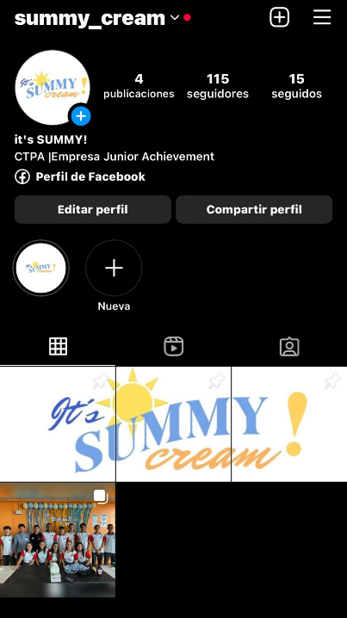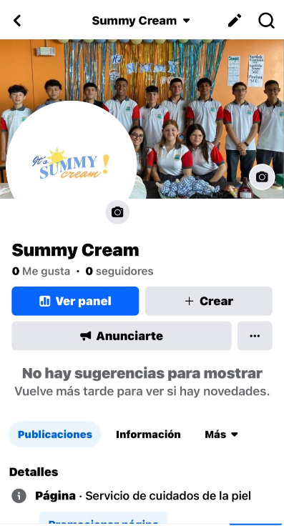
    - Brochures, banners, etc.
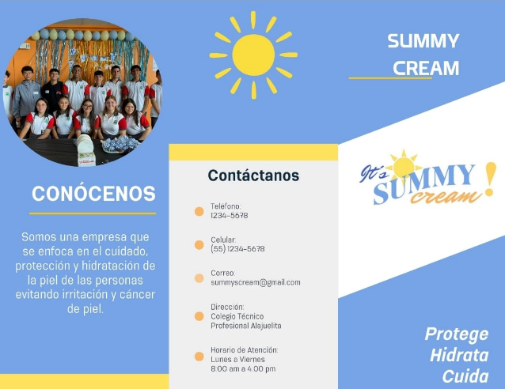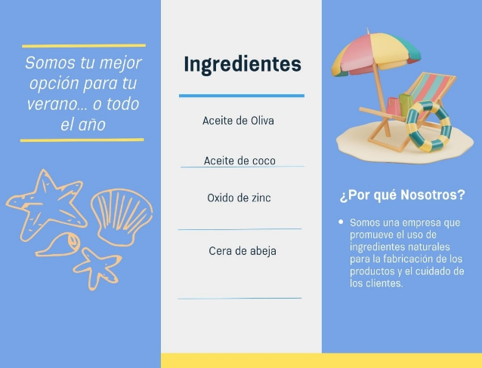
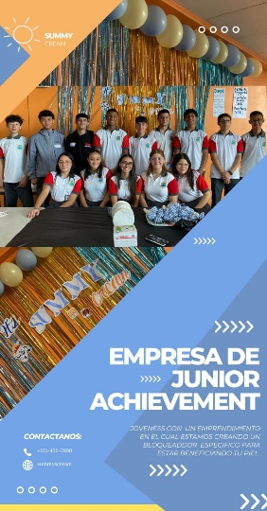
    - Brindar los ejemplos visuales.
    - Tipo de promociones que van a dar con el producto:
Mediante promociones , 2x1 , rebajas dependiente de la época del año , hacer sorteos y regaláis

ESTUDIO TÉCNICO

- Organigrama

- Punto De Equilibrio

ESTUDIO ECONÓMICO
- Evaluador De Encuestas

ANÁLISIS FINANCIERO
  - Contabilidad

FLUJO DE CAJA DEL PROYECTO
INGRESOS
Capital Social | ₡194 800,00
Ventas | ₡236 800,00
Donaciones | ₡0,00
Total |  | ₡431 600,00
GASTOS
Inventario - Costo de ventas | ₡105 000,00
Herramientas | ₡0,00
Maquinaria | ₡0,00
Suministros de Oficina - Gastos Suministros de Oficina | ₡0,00
Gastos Operacionales | ₡0,00
Gastos de salarios | ₡0,00
Gastos de mercadeo | ₡55 000,00
Total |  | ₡160 000,00
SALDO EFECTIVO |  | ₡271 600,00

